问题：添加商品进购物车时报错（已解决）

There is no getter for property named 'isDeleted' in 'class com.geekaca.mall.domain.ShoppingCartItem'

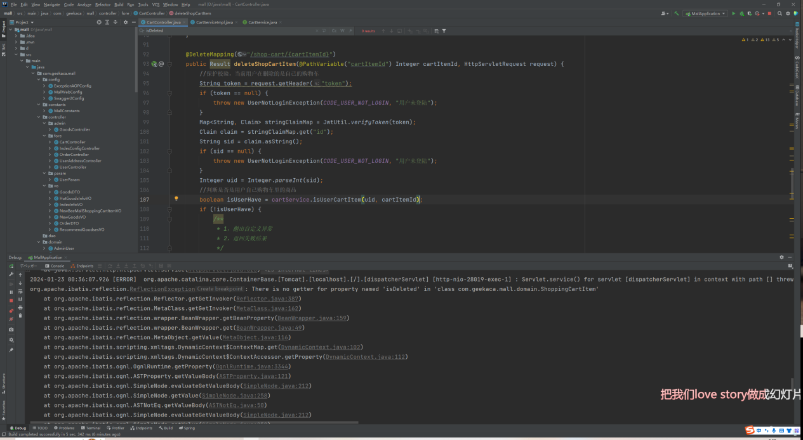

解决：xml文件当中有一个domain不存在的属性未删除，删除即可